吉林吉盟腈纶有限公司职业病危害因素检测信息公开表
用人单位名称 | 吉林吉盟腈纶有限公司
地址 | 吉林 省（自治区、直辖市）吉林 市（地、州）九站街516-1号（镇、街道）/ | 联系人 | 陈丹
调查时间 | 2023.8.6
项目组人员名单
现场调查 | 李健
现场采样/检测 | 李健、金成
评价 | 李健
用人单位陪同人及现场调查证明 | 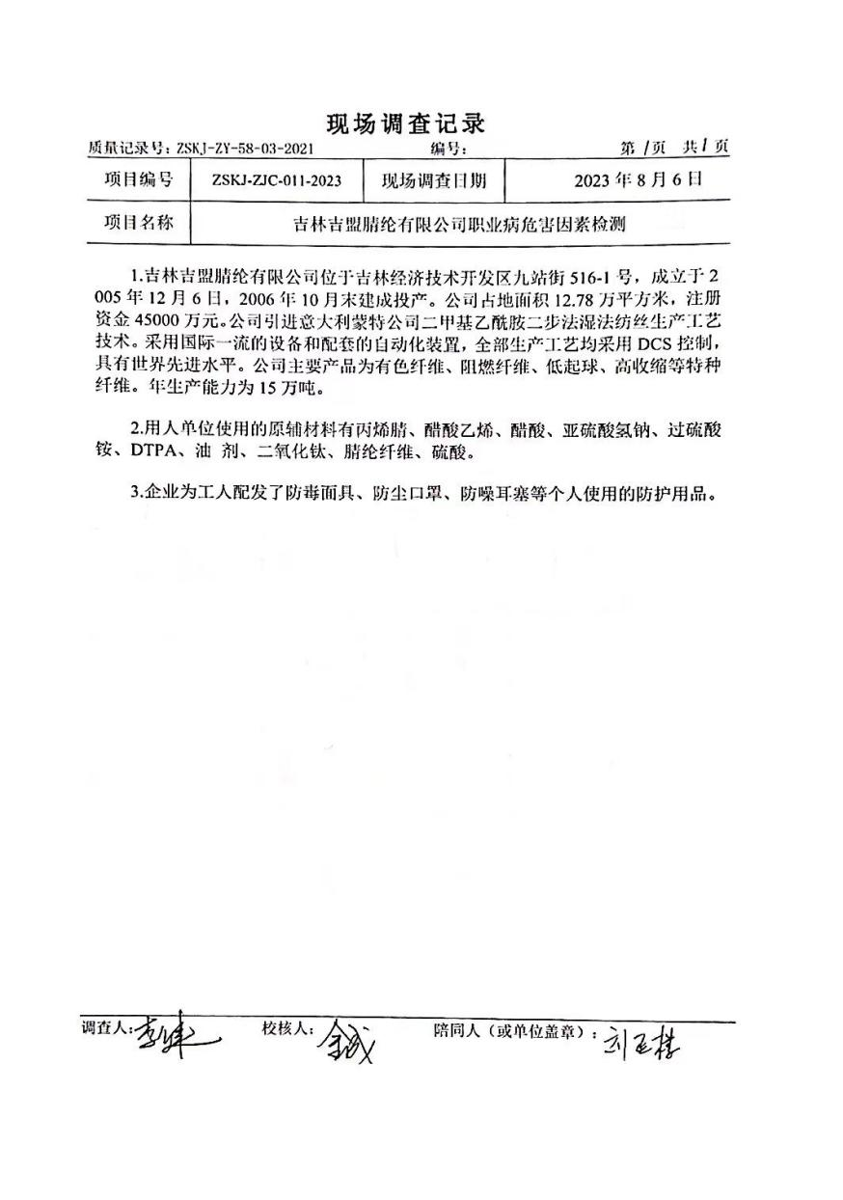
现场采样及现场检测图像影像 | 